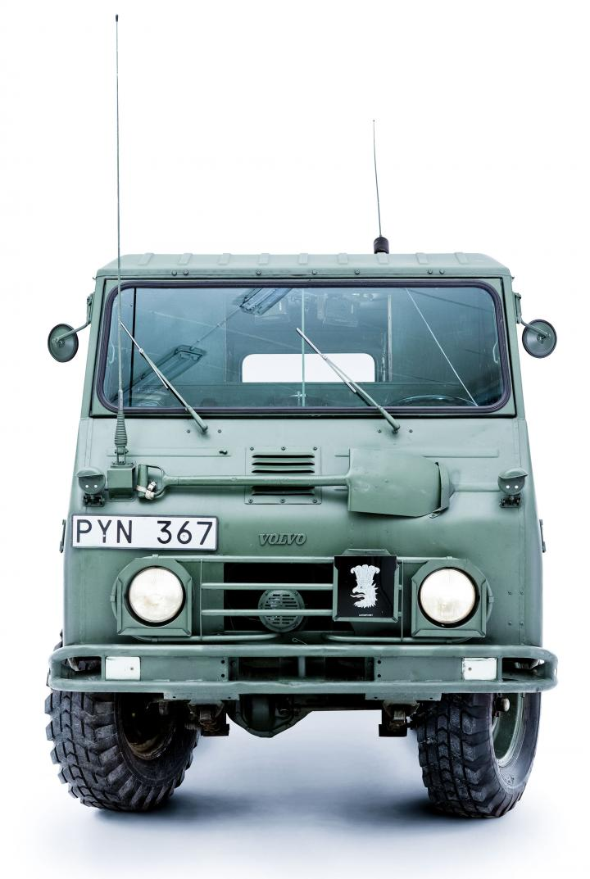

VÄLKOMMEN TILL FINNSKOGSTRÄFFEN 2015!

Under tre-fyra dagar (14-17 maj 2015) kommer vi att åka cirka 16 mil i Värmlands och Norges finnskogar, med avbrott för besök i två skansar från andra världskriget, för luncher och inte minst för lägerliv och tre övernattningar. Häng med!

Vår resa börjar vid Skans Hultet nära Charlottenberg och går vidare in i Norge med övernattning där. Resväg cirka 50 km. Den som vill kan eventuellt också köra på terrängbilssafari nedför och tillbaka uppför en ganska obefintlig väg.

Nästa dag tillbaka till Sverige via en ”avstängd” (!?) väg. Resväg cirka 63 km.

På den tredje dagen kör vi via en annan skans från VK II till en finngård med bevarad rökstuga och därifrån till den sista övernattningen. Resväg cirka 50 km.

Dag fyra skiljs vi åt efter en förstärkt frukost – var och en får dock hålla sig med sin egen förstärkning
För själva körningen gäller följande regler som vi är väldigt tacksamma om du respekterar:

- Vi bestämmer vid Skans Hultet vilken bil som är långsammast och anpassar vår hastighet till den.
- Den långsammaste bilen kör alltid närmast bakom ledarbilen.
- Viktigt! Kontrollera alltid att bilen bakom dig är med. Detta gäller särskilt i vägskäl. Vänta alltid innan du kör vidare till dess att du ser den efterföljande bilen!
- Håll avstånd! I kolonnkörning, som vi ju ägnar oss åt, ska det i alla fall vara minst 100 meter mellan bilarna. Regeln behöver kanske inte följas djupt in i Värmlandsskogen, men väl ute på någotsånär allmän väg, kan tyckas. Tänk på det!

Det finns möjlighet att fylla på bensin/diesel/mat/vissa lättare drycker (mycket lätta!) efter ungefär halva sträckan. Vi rekommenderar dock att du är alldeles tankad, packad och klar redan från början! I packningen ingår naturligtvis ved. Annars blir det kallt om kvällarna.

Vi utgångsgrupperar som sagt vid Skans Hultet. En väg att komma dit från Charlottenberg finns här: http://kartor.eniro.se/m/wcKPH.

Samling där den 14 maj kl 11.00.

Vi som arrangerar denna träff heter Jonas Beausang och Lennart Eriksson. Om det uppstår problem/frågetecken längs vägen kan du alltid ringa någon av oss på dessa telefonnummer:

Jonas: Lennart:
Från Sverige: 0730-623547 Från Sverige: 0702-672333
Från Norge: 0046-730-623547 Från Norge: 0046-702-672333

väl mött i finnskogen!

